Лабораторна робота №1
на тему «Обчислення арифметичних виразів»
Виконав студент групи ІС-03
Діордєв Іван
Завдання:
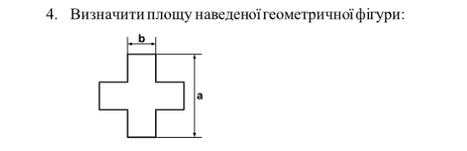
Блок-схема:
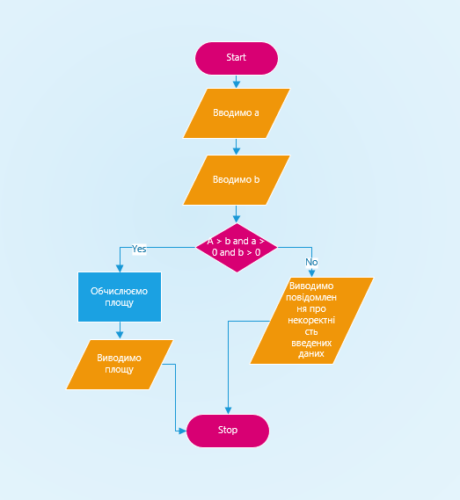
Код на C++:
#include <iostream>
using namespace std;

int main() {
int a, b;
float square;
cout << "Input A and B: ";
cin >> a >> b;
if (a >= b && (a > 0 && b > 0)) {
square = pow(a, 2) - (4 * pow(((a - b) / 2), 2));;
cout << "Square is " << square;
}
else {
cout << "Incorrect input data!";
}
}
Результати виконання програми:
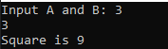
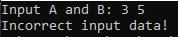
Висновок: програма працює коректно і виконує поставлену задачу

